《球面镜》同步练习
班级 姓名 学号
1．凹面镜的作用是能使平行光线 ，凸面镜的作用是能使平行光线 。
2．把口径相同的平面镜和凸面镜，放在同样的远的地方观察，两个镜中看到的范围较大的是 镜。
3．人在平面镜前照镜子，镜中的像是逼真的，人在哈哈镜前照镜子，镜中的像是变形的，这是因为（ ）
（A）光只有经过平面镜反射是遵守光的反射定律的
（B）光经过哈哈镜的反射是不遵守光的反射定律的
（C）光经过平面镜和哈哈镜的反射是遵守同样的反射定律的
（D）光经过平面镜和哈哈镜的反射是遵守不同的反射定律的
4．如图表示光线经球面镜反射后的光路图，其中错误的是（ ）
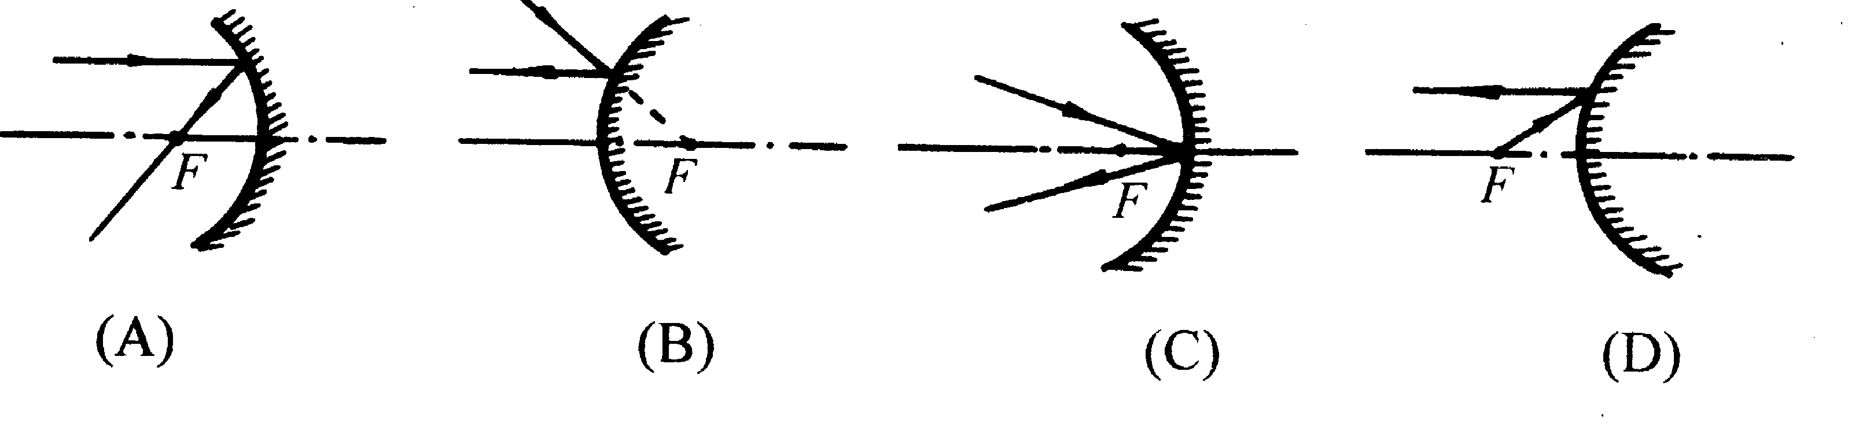
5．如图是激光器中用的一种谐振腔示意图，它由两块共轴相对放置的凹面镜M₁和M₂组成，平行于光轴的光线能在M₁和M₂之间来回反射，已知M₁和M₂的焦距都为f，则两凹面镜顶点O₁和O₂之间的距离应是（ ）
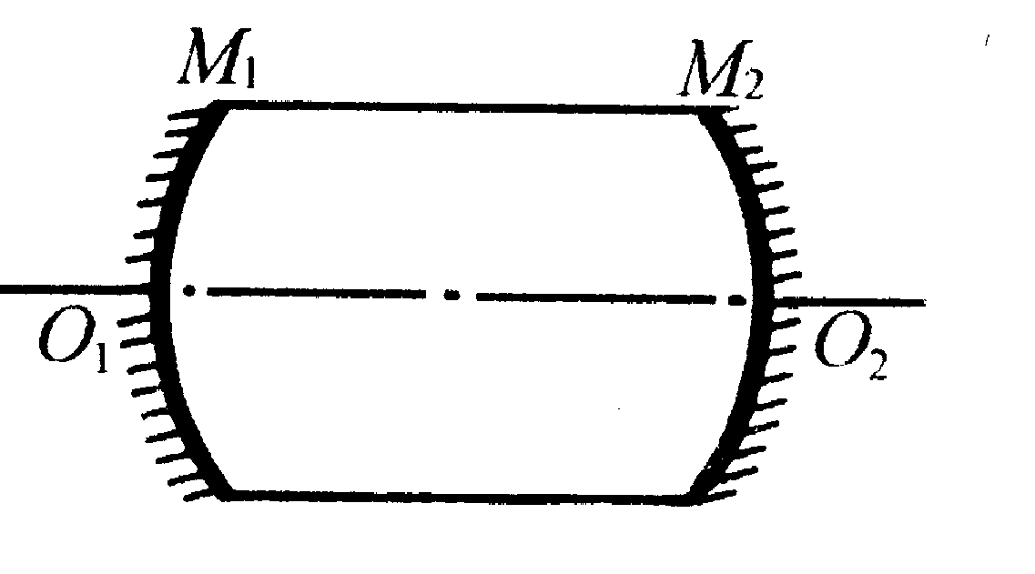
（A）$\frac{1}{2}f$ （B）$f$
（C）$2f$ （D）$4f$
6．关于球面镜，正确的说法是（ ）
（A）同一球面镜既可作凸面镜，又可作凹面镜 （B）汽车的观后镜是凹面镜
（C）五官科医生头上戴的是凹面镜 （D）“哈哈镜”是凸面镜
7．关于球面镜的下列说法，正确的是（ ）
（A）凸面镜对光线有会聚作用 （B）凸面镜对光线有发散作用
（C）凹面镜对光线有会聚作用 （D）凹面镜的焦点就是球心
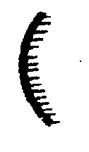
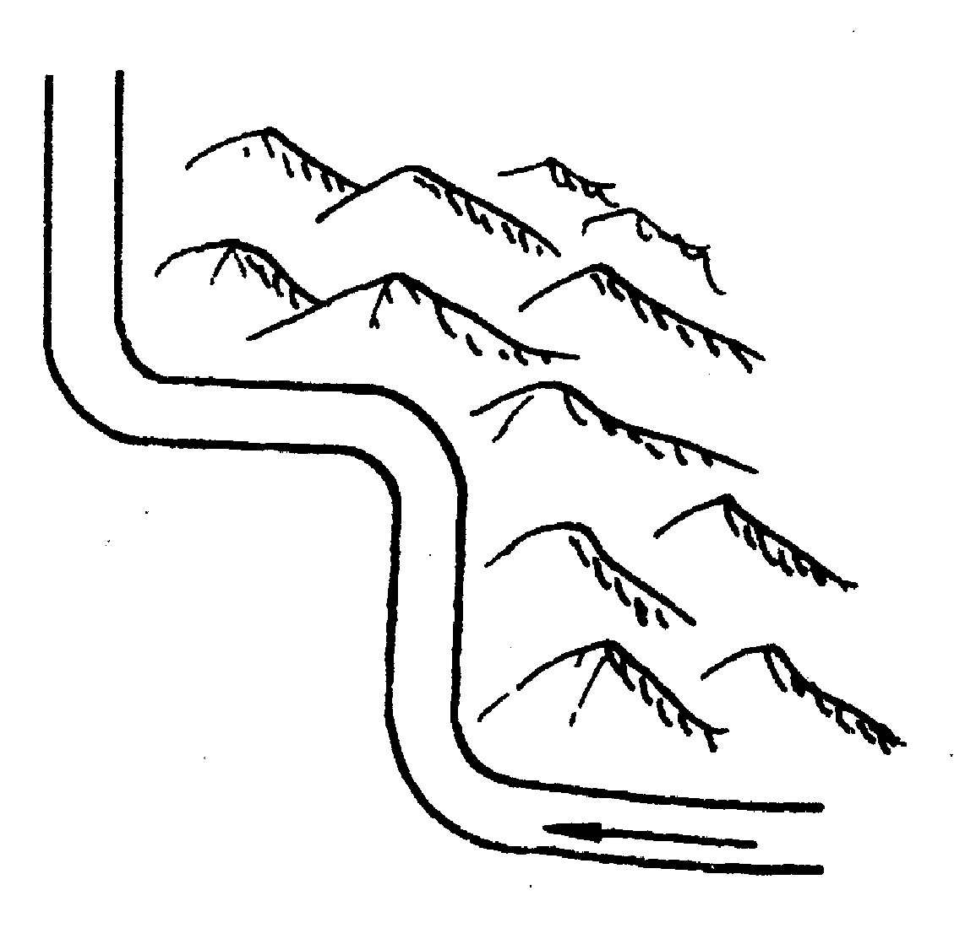
8．盘山公路有很多的“弯”，车辆在上面行驶时，驾驶员看不到转弯后的路面上是否有车辆驶来，因此在转弯处易发生相撞的事故。我们常看到盘山路的些转弯处立有一块凸面镜，就是为了解决这个问题。试在图中所示的一段盘山公路上所立凸面镜的位置用“ ”符号画出凸面镜放置的方向（设公路右边是山）。

